Error Level Analysis (ELA)
je algoritmus, ktorý vyhodnocuje chybovú úroveň obrázka JPEG. JPEG je stratový formát obrázka; každé opätovné uloženie zhoršuje obraz. Miera degradácie sa líši v závislosti od počtu uložení. Ak je obrázok upravovaný, po tejto úprave obrázka majú upravené časti vyššiu chybovú úroveň ako zvyšok obrázka. ELA funguje tak, že ukladá obraz na známej úrovni kvality (napríklad 95% JPEG), a potom určuje, o koľko sa zmenil. Úpravy sa javia ako oblasti s väčšími zmenami.
Čo ELA rozoznáva
ELA deteguje mieru zmien a veľkosť rozdielu počas opätovného ukladania fotografii JPEG. Po úprave fotografie budú mať upravené časti rozdielnu chybovú úroveň v porovnaní so zvyškom obrázka. Viac bielej znamená viac zmien a čierna označuje žiadnu zmenu.
ELA tiež nezistí všetky formy digitálnej manipulácie; odhalí iba rozdiely pri kompresie JPEG. Úpravy, ktoré významne nemenia potenciál chybovej úrovne, ako napríklad malú úpravu farieb pozadia alebo celého obrázku nemusí ELA rozoznať.
Originálna fotografia odfotená fotoaparátom by mal mať v celej svojej šírke rovnomerne rozmiestnenej veľa bielej farby, takmer ako šum. Keď sa však fotografia opakovane uloží (nekopíruje, ale skutočne sa načíta do programu a uloží sa znova ako JPEG), vysoké frekvencie a jemné detaily sa odstránia. Pri každom opätovnom uložení sa stratí viac frekvencií / detailov, kým sa obrázok už viac nemôže zhoršiť (potom ostáva čierny).
Teda samotná biela farba nie je dôkazom že fotografia bola upravovaná. Ak je však táto farba veľmi jasná na určitých miestach v porovnaní s ostatnými časťami obrázka (príklad nižšie) vtedy sa už jedná o digitálnu úpravu.

Čierny obrázok
V prípade celého čierneho obrázku sa jedná o obrázok veľmi nízkej kvality, ktorý bol niekoľkokrát opätovne ukladaný, ten nebude mať žiadnu ďalšiu chybovú úroveň.

Vysvetlenie na príklade

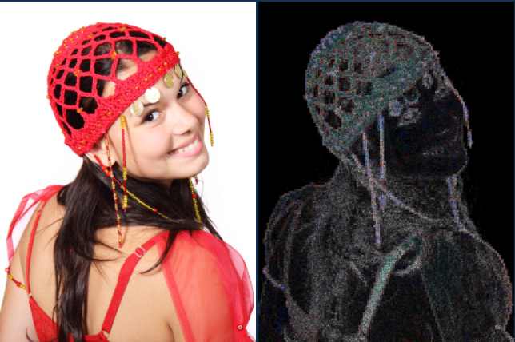

Pozadie - Na tomto obrázku je pozadie úplne čierne, ale tanečnica nie je. To znamená, že pozadie je na inej kvalitatívnej úrovni v porovnaní so zvyškom obrázka a teda je jasné že pozadie bolo digitálne upravené.
Ak používame ELA, tak by mali byť všetky hrany na približne rovnakej chybovej úrovni. Všetky podobné povrchy (časti kože, časti látky, ...) by mali mať podobné chybové úrovne. Teda podobné sfarbenie by malo mať podobné chybové úrovne, podobné vzory atď. V tomto prípade to tak nie je.
Čelenka a šaty - Červená čelenka má v porovnaní so zadnou časťou šiat inú farebnú intenzitu, taktiež jeden červený remienok (pravé rameno), ktorý je omnoho svetlejší ako ktorákoľvek iná časť šiat. Podobne aj červené šnúrky visiace z čelenky sú oveľa svetlejšie ako čelenka samotná. Je zaujímavé, že červená korálka vo vlasoch (v strede chrbta) má oveľa nižšiu chybovú hodnotu ELA.
Na základe toho môžeme povedať, že červená farba čiapky bola zosvetlená, šnúrky a jeden remienok šiat boli upravené a pôvodná červená farba bola pravdepodobne tmavšia – tak ako červená korálka v strede jej chrbta.
Mihalnice - Môžeme tiež povedať, že upravené boli aj mihalnice. Tie nám ukazujú veľmi silnú hodnotu ELA - silnejšiu ako okraje nosa a pier, zatiaľ čo línie líc majú nízky kontrast. To znamená, že riasy boli upravené, zatiaľ čo líca nie.

Oči – Ďalšiu veľkú časť ELA úrovne môžeme vidieť napríklad aj priamo v očiach. Je to rozjasnený zrkadlový odraz, alebo sa oči pôvodne pozerali iným smerom ? Vieme, že oči boli upravené, môžeme si všimnúť , že biela časť očí neobsahuje žiadne červené žilky. (Všetky oči majú žilky a pri tomto rozlíšení by mali byť viditeľné.) Keď autor upravoval oči, žilky odstránil

